


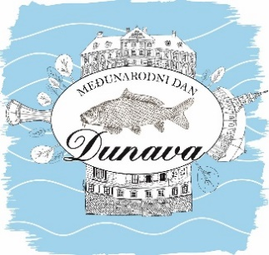




MEĐUNARODNI DAN DUNAVA – DUNAVFEST VUKOVAR
28. lipnja 2025.

PRIJAVNICA ZA NATJECANJE U PRIPREMANJU FIŠ PAPRIKAŠA

FIŠIJADA 2025.
NAZIV EKIPE:
EKIPA
Ime i prezime članova natjecateljske ekipe | Veličina majice (zaokruži veličinu)
1. | S / M / L / XL / XXL / XXXL
2. | S / M / L / XL / XXL / XXXL
3. | S / M / L / XL / XXL / XXXL
4. | S / M / L / XL / XXL / XXXL
5. | S / M / L / XL / XXL / XXXL
MJESTO IZ KOJEG EKIPA DOLAZI:
KONTAKT OSOBA I BROJ TELEFONA:

PLAĆANJE:
Kotizacija 50,00€.
Bankovne uplate izvršiti u korist:
TURISTIČKA ZAJEDNICA GRADA VUKOVARA
Na račun:
HR1025000091102033079, ADDIKO BANK d.d.
Model: 24
Poziv na broj: OIB NATJECATELJA
Opis: NAZIV EKIPE - KOTIZACIJA ZA FIŠIJADU
Potpisom potvrđujem da sam upoznat s navedenim pravilima natjecanja sukladno Pravilima natjecanja za 100% FIŠ 2025 koje čine sastavni dio ove prijavnice te da pristajem na uvjete natjecanja koje propisuje organizator.

Krajnji rok za PRIJAVU sudjelovanja je 21. lipnja 2025. godine.

Popunjeni registracijski obrazac poslati na e-mail: info@turizamvukovar.hr

